Revue La Pente (m)/le taux de variation (taux moyen) :
1) pente = déplacement vertical/déplacement horizontal

Détermine la pente du droite. Exemple : Détermine la pente du droite.
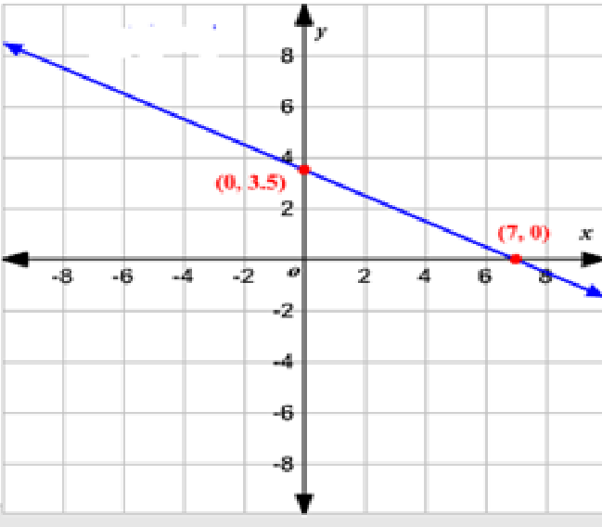
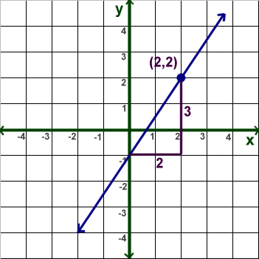

2) Formule pour trouve la Pente : $\frac{y_{2}-y_{1}}{x_{2}-x_{2}}$
Exemple :
Calcule la pente des coordonnées suivantes. D(-3,7) et E(5,-5)

3) - Deux droite sont parallèle si les pentes sont le même.
- Deux droites sont perpendiculaires si leurs pentes sont inverses/opposés.

Exemple :
a) Détermine une équation d’une droite qui est parallèle à la droite d’équation et qui passe par le point A(6,2).

b) Détermine une équation de la droite qui est perpendiculaire à la droite d’équation et qui passe par le point B(-1,2).

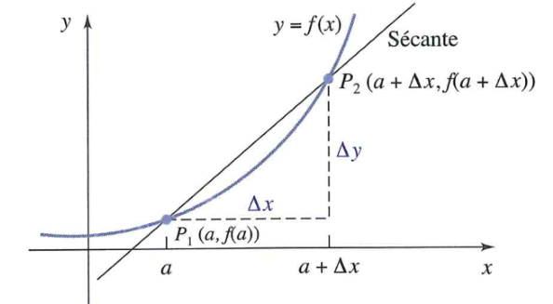
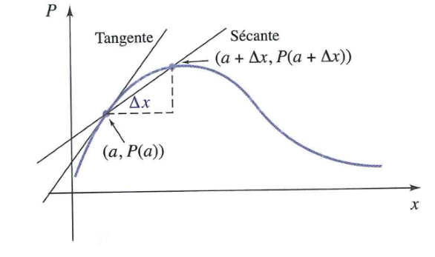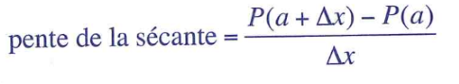
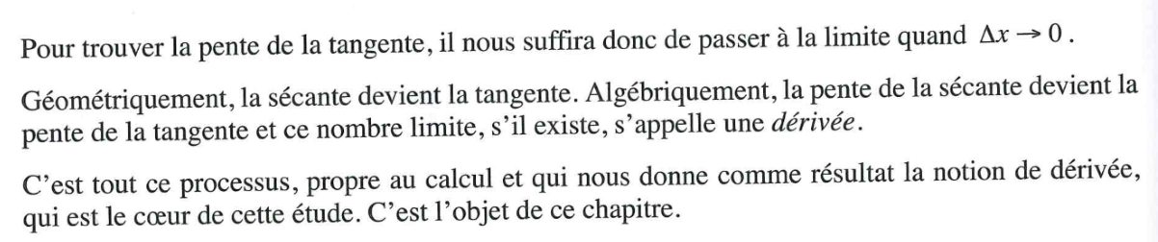

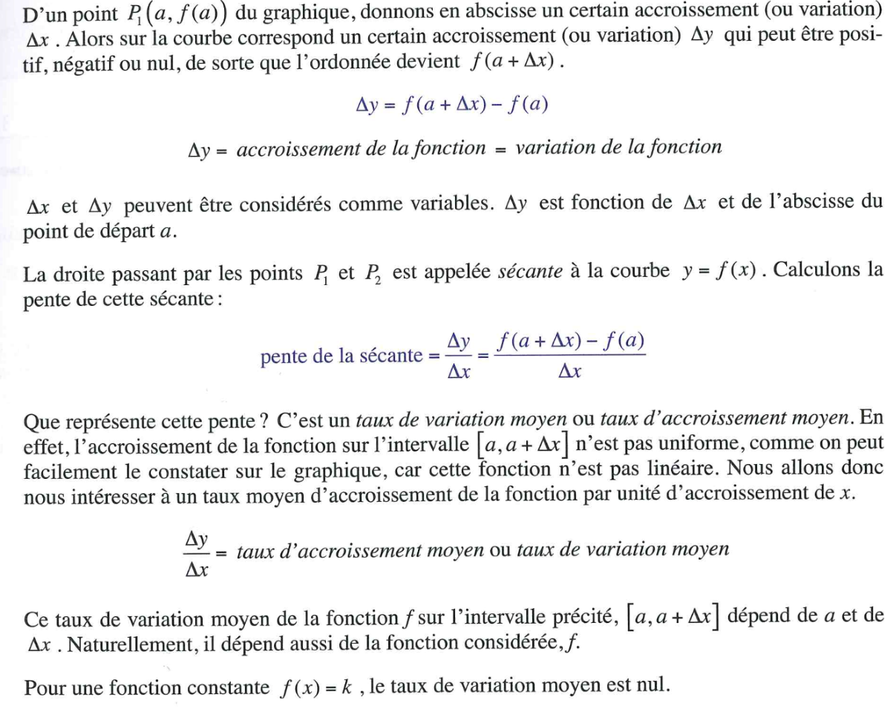
L’accroissement de la fonction :
Exemple 1 :
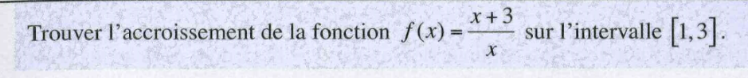
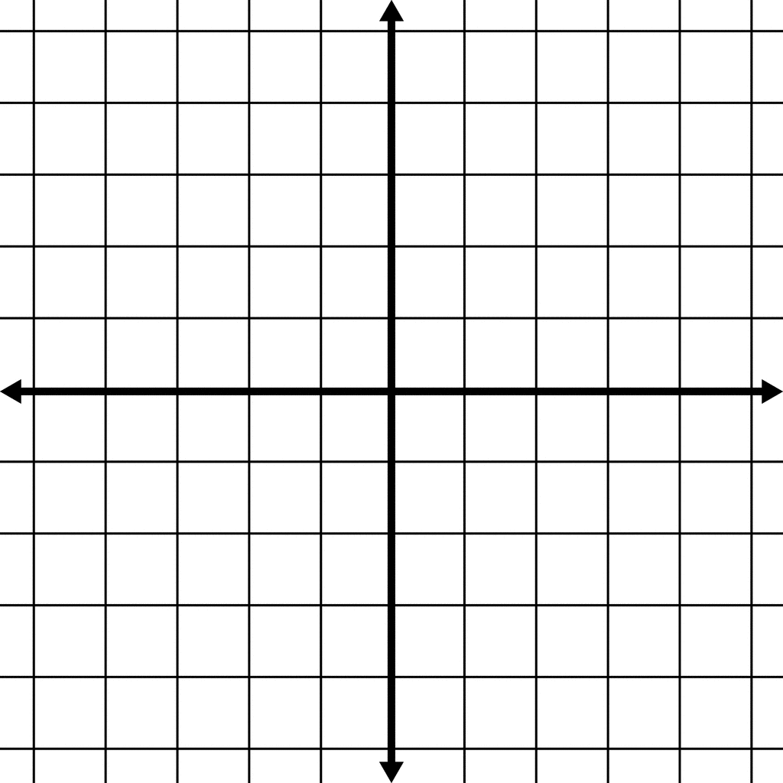
Solution :
L’accroissement de la fonction est
$$∆y=f\left(3\right)-f\left(1\right)$$
$$∆y=2-4$$
$$∆y=-2$$

L’accroissement est négatif.
Exemple 2 :

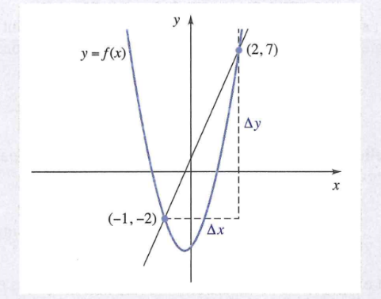
L’accroissement de la fonction est :
$$∆y=f\left(2\right)-f\left(-1\right)$$
$$∆y=7-(-2)$$
$$∆y=9$$
Le taux de variation moyen est :
$$\frac{∆y}{∆x}= \frac{f\left(2\right)-f(-1)}{2-(-1)}= \frac{9}{3}=3$$

Les dérivées :
N’oubliez pas que la dérivées d’une fonction représente la pente.
Solution :
(a, f(a)) est noté par (a, a³ – 2a² + 2)
On doit trouver un autre point (un point voisin) alors :
$$(a+∆x, f\left(a+ ∆x\right))$$
$$(a+∆x, {\left(a+∆x\right)}^{3}-2{\left(a+∆x\right)}^{2}+2)$$
Pente de la sécante = $\frac{∆y}{∆x}=3a^{2}-4a$ (quand $∆x=0$)
Donc la pente de la tangente = $3a^{2}-4a$
Pratique :
1) Trouver la pente de la tangente au point indiqué de chacune des courbes suivantes :
a) y = 3x⁴ – x² + 6x- 7 au point (1, 1) réponses : 16

b) xy = 8 au point (4, 2) réponses : -1/2

c) $y= \frac{8}{x^{2}+4}$ au point (-2,1) réponses :1/2

L’équation d’une Tangente
Trouve l’équation de la droite tangente au point (a, f(a)) de la courbe d’une fonction y = f(x).
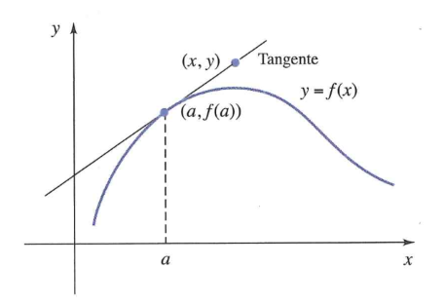
N’oubliez pas la dérivée f’(a) représente la pente de la tangente.

Pour trouver l’équation de la tangente, il faut préciser le lien entre les coordonnées x et y de ce point quelconque.
f’(a) est la pente de cette tangente.
Et on peut calculer la pente en se servant des deux

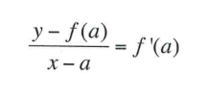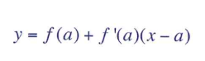
L’équation de la Normale
Une droite normale à une courbe en un point la perpendiculaire à la tangente en ce point.
La produit de deux pentes perpendiculaires est -1 donc les deux pentes sont inverses/opposées.
- Si f’(a) est la pente de la tangente,
Alors
- $\frac{-1}{f'(a)}$ est la pente de la normale
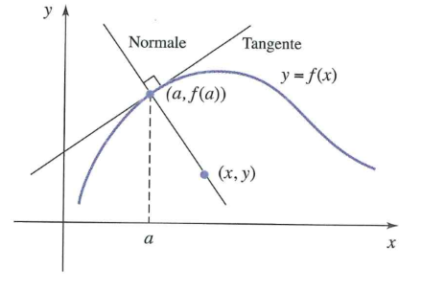
L’équation de la droite normale :
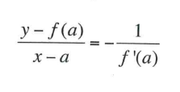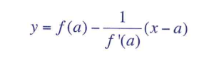
Exemple 1 :
Trouve l’équation de la tangente et de la normale au point (1, 0) de la courbe :
y = x³ – 1
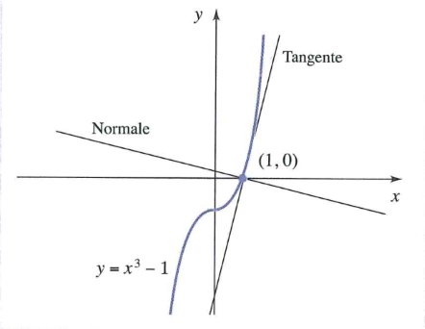
Solution
y’ = 3x²
y’(1) = 3(1)² = 3
y(1) = 1³ – 1 = 0

L’équation de la tangente
$\frac{y-0}{x-1}$ = 3
y – 0 = 3(x – 1)
y = 3x – 3

L’équation de la droite normale
Pente = 3 alors pente inverse/opposée = -1/3
$\frac{y-0}{x-1}=\frac{-1}{3}$
3y = -1(x – 1)
3y = -x + 1
$y= \frac{-1}{3}x+ \frac{1}{3}$

Exemple 2 :
Trouve l’équation de la normale au point (3, 2) de l’ellipse suivant :
x² + 4y² = 25 = doit faire une dérivation implicite
Solution :
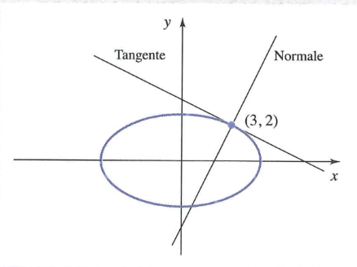
2x + 8y$\frac{dy}{dx}$ = 0
8y$\frac{dy}{dx}$ = -2x
$\frac{dy}{dx}$ = $\frac{-2x}{8y}= \frac{-x}{4y}$
Au point (3, 2)
$\frac{-3}{4(2)}=\frac{-3}{8}$

Alors la pente qui est perpendiculaire est 8/3
$\frac{y-2}{x-3}=\frac{8}{3}$
3(y – 2) = 8(x – 3)
3y – 6 = 8x – 24
3y – 8x + 18 = 0

Exemple 3 :
Solution :
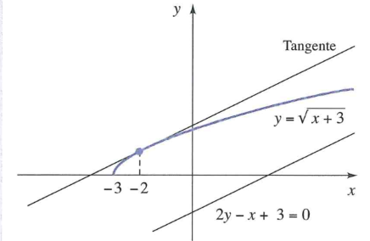L’équation de la droite parallèle peut s’écrire :
Dérivés de $f\left(x\right)=\sqrt{x+3}$
$$f\left(x\right)={\left(x+3\right)}^{\frac{1}{2}}$$
$$f'\left(x\right)={\frac{1}{2}\left(x+3\right)}^{\frac{-1}{2}}$$
$$f'\left(x\right)=\frac{1}{2\sqrt{x+3}}$$
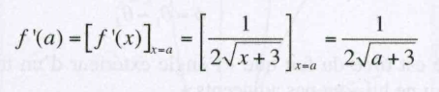
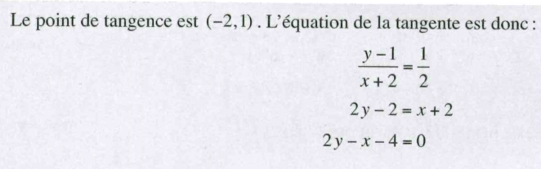
Cette pente doit être égale à 1/2.
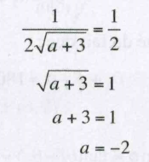

Pratique :
1. Trouver l’équation de la tangente à la courbe au point donnée
a) y = x² + x + 1 au point (0, 1) réponse : y = x + 1 b) $y= \frac{x -3}{x-3}$ au point (3, 0) réponse y – x + 3 = 0

2. Trouve l’équation de la normale à la courbe au point donné
a) y = x³ – x + 1 au point (1, 1) réponse 2y + x – 3 = 0 b) $y= \frac{2x -1}{3x+2}$ au point (-1, 3) réponse 7y + x – 20 = 0

